«Ребенок в отпуске»
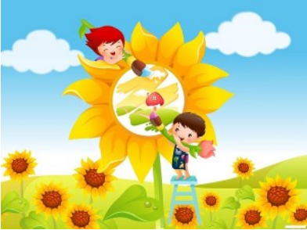
1.Соблюдение режима. Великий русский педагог К.Д. Ушинский писал: «Основной закон детской природы можно выразить так: дитя требует деятельности беспрестанно и утомляется не деятельностью, а ее однообразием. Заставьте ребенка сидеть, он очень скоро устанет; лежать-то же самое; идти он долго не может, не может долго ни говорить, ни петь, ни думать; но он резвится и движется целый день и не устает ни на минуту; а крепкого детского сна достаточно, чтобы возобновить детские силы». Чередуйте деятельность ребенка, но обязательно соблюдайте ежедневное постоянство важных для здоровья моментов - часы питания, сна, прогулок. Режим дня в детском саду построен с учетом естественных ритмов физиологических процессов детского организма, поэтому для ребенка будет лучше, если дома у него будет тот же режим. Подробнее Вы можете узнать режим из информационного уголка для родителей в раздевалке или у воспитателя.
2. Правильное питание. Оптимальный интервал приемов пищи для дошкольников – не более 4-х часов. За один-два часа до сна желательна чашка молока или немного кисломолочного продукта. Не используются в детском питании специи, острые блюда, искусственные пищевые добавки (газированные напитки, жевательная резинка, чипсы, консервированные овощи и фрукты, копчености, майонез, натуральный кофе). Колбасы и яица обязательно отваривают.
Не забывайте, что у каждого ребенка свой аппетит, свой обмен веществ, свой индивидуальный темп развития. Не кормите ребенка насильно. Помните о том, что летняя жара угнетающе действует на желудочно-кишечный тракт, аппетит снижается.
3.Физические упражнения и закаливание. Если отпуск приходится на летний период, желательно, чтобы большую часть времени ребенок находился на воздухе (под прямыми солнечными лучами дошкольнику можно находиться не более 15 мин. подряд (обязательно в головном уборе), затем отдохнуть в тени, а далее можно переходить к купанию или обливанию. Закаливающий эффект обливания будет, если начальная температура +32-30 градусов, через каждые 3-4 дня ее снижают на 1 градус и доводят до 20 градусов. В открытых водоемах начинать купание рекомендуется при температуре воды не ниже 22 градусов и воздуха 26-24 градуса. Продолжительность купания для детей 5-7 лет - до 10 минут.

Надеемся, что эти советы помогут Вам провести отпуск с ребенком с пользой для здоровья.

